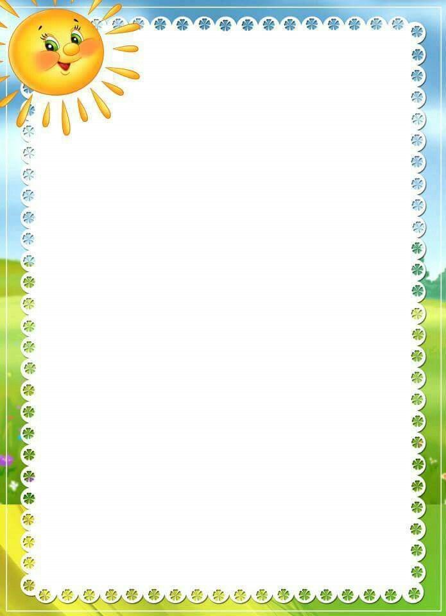
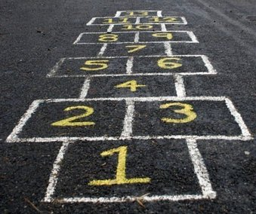
Поиграем в классики!
Одной из наиболее распространенных форм двигательной активности детей на воздухе являются игры на асфальте. Игра в классики развивает глазомер, координацию движений, чувство равновесия. А еще, как и любая другая игра с правилами, естественно и непринужденно учит ребенка управлять своими поведением в соответствии с правилами. И здесь у ребенка нет протеста, т.к. правила диктуются не взрослым, а самой игрой. Именно умение управлять своим поведением в соответствии с правилами, умение не только побеждать, но и проигрывать является Как появилась игра в классики?
История игры в классики захватывающая и очень интересна. Оказывается, во что-то вроде классиков играли еще в Древнем Риме. Правда, тогда это развлечение было доступно исключительно мальчикам. Дискриминация? Вовсе нет! Таким образом будущие воины тренировали устойчивость, ловкость движений, выдержку, умение держать равновесие. Ах, да, еще была одна ма-а-а-ленькая особенность: протяженность линий древнеримских классиков составляла — сколько бы Ты думал? — 30 метров. Первые упоминания о «классиках», датируемые І веком нашей эры, можно найти в работах Плиния — знаменитого древнеримского писателя.
Правила игры в классики: В классики лучше всего играть на асфальте. Мелком чертим прямоугольник - сетку в соотношении 2 на 5. Получится 10 квадратиков. Ставим номера классов: от 1 до 5 вверх, и от 6 до 10 вниз. От 5-го и 6-го классов чертим полукруглую дугу — эта область закрашивается и называется «огонь» («болото»). Есть и другие варианты классиков, когда один квадрат чередуется с двумя, например. Все готово, можно играть!
Основные правила игры в классики:
• Не разрешается наступать на линии квадратов.
• Нельзя топтаться и передвигать битку в квадрате. Разрешается ударить по ней лишь раз в одной клетке, да так, чтобы она обязательно перелетела в соседнюю.
• Сбившийся игрок ждет своей очереди и пытается пройти тот же класс снова. Любое нарушение правил дает право испытать силы следующему игроку.
Игрок начинает игру с того, что бросает битку в первый квадрат. Затем, прыгая на одной ноге, ею же он толкает битку во второй квадрат и за ней перепрыгивает в следующий квадрат. В пятом и шестом квадрате можно «отдохнуть»: стать на обе ноги, переминаться, толкнуть битку несколько раз и т.п. Успешно преодолев путь в 10 квадратов, игрок переходит в следующий класс и бросает битку уже во второй квадрат.
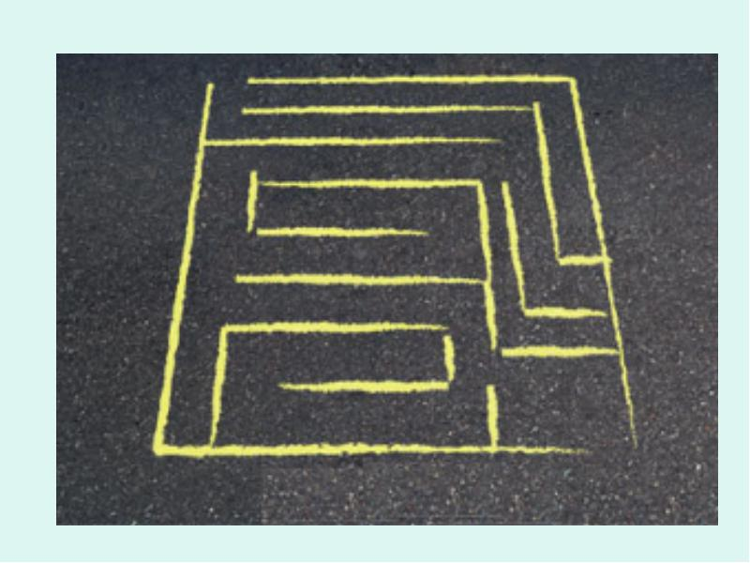
Виды классиков:
- «Божья коровка», «Паровозик», «Гусеница», «Мельница», «Лабиринт» (классики для самых маленьких).
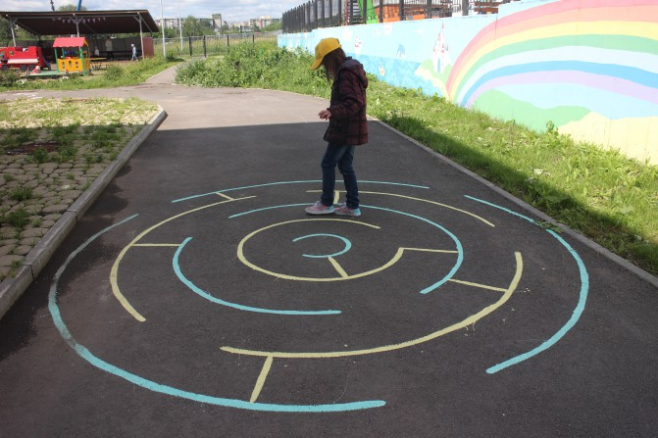
Варианты игры в, классики, великое множество, классики для 3-4 летних малышей, они должны быть небольшими, чтобы маленькие детские ножки смогли легко совершать прыжки и даже переходить из одного сектора в другой. Покажите малышу, как нужно прыгать из одного квадрата в другой, стараясь не наступить на линию. Пусть сначала кроха играет двумя ногами. Для большего веселья посадите в последнюю клеточку игрушку, которая заблудилась и её нужно выручить из беды. Совсем маленьким достаточно будет просто переступать через линии. По мере совершенствования, предложите крохе прыгать на одной ножке. Не забывайте тренировать как правую, так и левую ногу. Ещё можно дополнительно нарисовать в каждой клетке круг, следы. Задача малыша - попасть ножками точно в обозначенное место. Правила: игрок прыгает на 2 ногах (по мере усовершенствования навыков на 1), стараясь попадать на заранее нанесенные следы в классиках.
- «Улитка»
Правила игры в классики «Улитка»:
• В заштрихованные клеточки нельзя наступать.
• В заштрихованные клеточки нельзя попадать камешком.
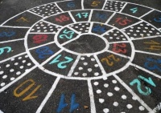
• Если попадешь на заштрихованную клетку ногой или камешком (шайбой), то придется начинать всё сначала.
• Если попадешь ногой на любую нарисованную черту улитки, то придется начать сначала.
Если ребенок играет один, то при ошибке он возвращается и начинает всё сначала. Можно ставить задачу на время – за сколько минут удастся пройти улитку без ошибок? Если играет группа игроков, то при любой ошибке право игры переходит следующему по очереди игроку. Улитка может быть как очень короткой – счет до 10 (для дошкольников), так и очень длинной с большим количеством клеточек – до 30 клеточек (для школьников). Несомненный плюс классиков «Улитка» — это то, что для них не требуется большой площади.

